Taller práctico · Bloque 7
Del modelo de clases orientado a objetos a un diseño por tres capas para una API REST
Caso SmartLibrary · «Registrar préstamo»
Diseño de Software · Cuarto semestre · Modalidad: parejas
Integrantes: Kevin Basante y Arley Riascos
Contenido: (1) diagrama inicial anotado, (2) tabla de responsabilidades, (3) diagrama de clases por capas con relaciones y multiplicidades justificadas, (4) diagrama de secuencia del préstamo, (5–6) proyecto Spring Boot y evidencias de pruebas, (7) preguntas de revisión y defensa, y explicación breve de las decisiones de diseño.
Reglas del caso:
- R1 solo un libro disponible puede prestarse.
- R2 el préstamo registra estudiante, libro y fecha.
- R3 al prestarlo, el libro deja de estar disponible.
- R4 una solicitud inválida no debe crear préstamo.
- R5 un libro puede tener varios préstamos históricos, pero solo uno activo a la vez.

Actividad 1 · Leer y cuestionar el modelo
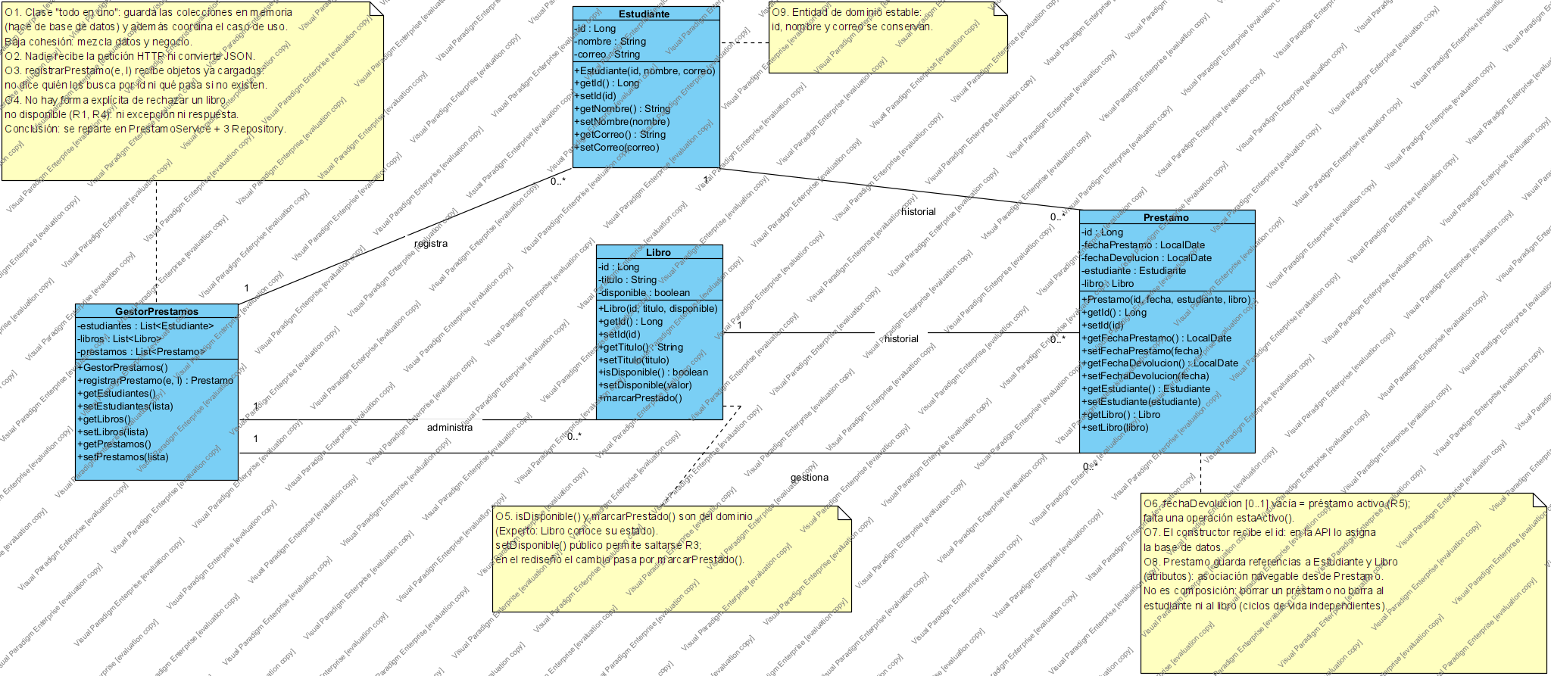
Figura 1. Modelo inicial con observaciones O1–O9 (notas amarillas).

1.1 Datos y operaciones propios del dominio
Clase | Datos del dominio | Operaciones del dominio | ¿Qué NO es del dominio?
Estudiante | id, nombre, correo | constructor y consultas (getId, getNombre, getCorreo) | —
Libro | id, titulo, disponible | isDisponible(), marcarPrestado(): Libro conoce y cambia su propio estado | setDisponible() público: permite saltarse R3
Prestamo | id, fechaPrestamo, fechaDevolucion [0..1], estudiante, libro | constructor con estudiante, libro y fecha (R2); falta estaActivo() (R5) | recibir el id por constructor (lo asigna la base de datos)
GestorPrestamos | ninguno propio: sus listas son almacenamiento | registrarPrestamo(e, l) es coordinación del caso de uso, no un dato del dominio | las listas en memoria (son persistencia) y los get/set de colecciones

1.2 ¿Por qué Libro–Prestamo y Estudiante–Prestamo son asociaciones y no composiciones?
- La composición exige una relación todo-parte en la que la parte no existe sin el todo y muere con él. Aquí no ocurre: un Estudiante y un Libro existen antes del préstamo y siguen existiendo cuando el préstamo termina o se borra.
- Un Libro participa en 0..* préstamos históricos (R5) y un Estudiante también; en una composición la parte pertenece a un solo todo.
- Prestamo solo guarda una referencia a un Estudiante y a un Libro (atributos estudiante y libro): eso es exactamente una asociación estructural. Tampoco hay agregación porque un préstamo no «contiene» libros ni estudiantes; los relaciona.

1.3 Operaciones necesarias para consultar, validar y guardar
Propósito | Operación necesaria | ¿Existe en el modelo inicial?
Consultar | buscar estudiante por id; buscar libro por id; listar préstamos | No: solo hay getEstudiantes()/getLibros() que devuelven listas completas
Validar | ¿existe el estudiante?, ¿existe el libro?, ¿el libro está disponible? (R1), ¿la petición trae los dos ids? (R4) | Parcial: isDisponible() existe, pero nadie la usa para rechazar el préstamo
Cambiar estado | marcar el libro como prestado (R3) | Sí: Libro.marcarPrestado()
Guardar | guardar el libro modificado y el préstamo nuevo, juntos (transacción) | No: solo se agregan a una lista en memoria

1.4 Responsabilidades que faltan
Para recibir una petición HTTP:
- atender POST /api/prestamos y GET /api/prestamos; convertir el JSON del cuerpo en un objeto (PrestamoRequest);
- validar el formato básico (que vengan estudianteId y libroId) y responder 400 si no;
- traducir el resultado a códigos HTTP (201, 404, 409, 200) y convertir la respuesta a JSON (PrestamoResponse).
Para acceder a datos:
- buscar por identificador (findById), listar (findAll) y guardar (save) estudiantes, libros y préstamos en una base de datos real (H2);
- asignar el id al guardar y asegurar que el cambio de disponibilidad y la creación del préstamo se confirmen juntos (transacción).

Actividad 2 · Asignar responsabilidades
Las entidades Estudiante, Libro y Prestamo se mantienen como modelo del dominio; no son una cuarta capa de ejecución.
Operación o decisión | Clase responsable | Justificación
Recibir POST /api/prestamos | PrestamoController.registrar(request) (Controller) | Es la única clase que conoce HTTP. Convierte el JSON en PrestamoRequest, valida el formato con @Valid y delega al servicio sin aplicar reglas de negocio.
Buscar estudiante por identificador | EstudianteRepository.findById(id) (Repository), invocado por PrestamoService | Buscar en la base de datos es acceso a datos. El servicio decide qué hacer si no existe (404).
Buscar libro por identificador | LibroRepository.findById(id) (Repository), invocado por PrestamoService | Mismo criterio: el repositorio solo recupera; la decisión del caso de uso queda en el servicio.
Validar disponibilidad | PrestamoService (pregunta a Libro.isDisponible()) (Service) | Es la regla R1 del caso de uso. Libro es el Experto que conoce su estado; el servicio decide rechazar con LibroNoDisponibleException (409) antes de crear nada.
Crear el préstamo | PrestamoService: new Prestamo(estudiante, libro, LocalDate.now()) (Service) | Creador (GRASP): el servicio tiene los datos para inicializarlo (estudiante, libro y fecha, R2) justo después de validar.
Cambiar disponibilidad | Libro.marcarPrestado(), invocado por PrestamoService (dominio) | Experto en información: Libro es dueño del atributo disponible (R3). El servicio solo lo ordena.
Guardar cambios | LibroRepository.save(libro) y PrestamoRepository.save(prestamo), dentro de la transacción de PrestamoService (Repository) | Persistir es responsabilidad de la capa de datos. La transacción (@Transactional en el servicio) garantiza todo o nada (R4).
Devolver respuesta HTTP | PrestamoController (201 + PrestamoResponse) y ManejadorErrores (404, 409, 400) (Controller) | Los códigos de estado son parte del contrato HTTP; el servicio lanza excepciones del negocio y la presentación las traduce.

Actividad 3 · Diagrama de clases por capas
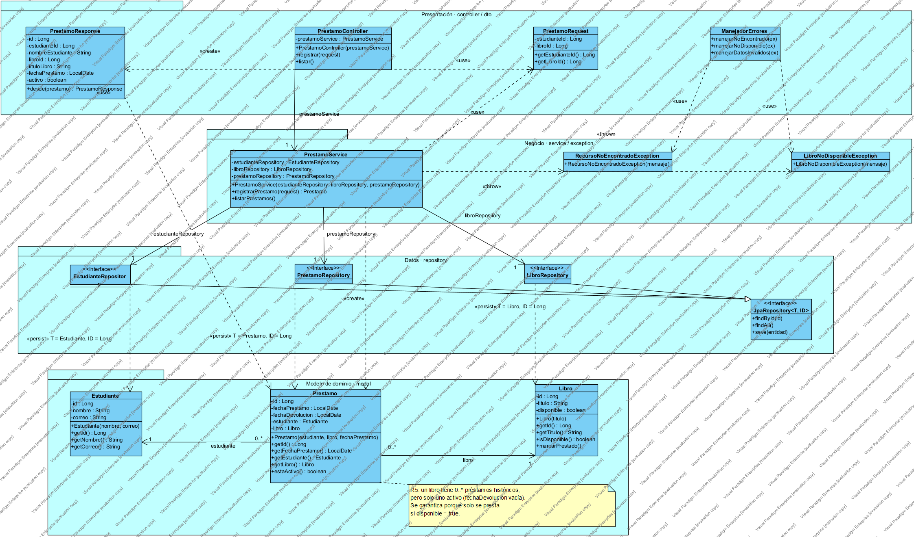
Figura 2. Modelo por capas: Presentación → Negocio → Datos, y el modelo de dominio aparte (no es una cuarta capa).

3.1 Justificación de las relaciones y multiplicidades
Criterio: asociación = la clase guarda una referencia como atributo (se mantiene en el tiempo); dependencia = uso puntual en un parámetro, un retorno, una variable local o una excepción, sin atributo.
Relación | Tipo UML | Multiplicidad | Justificación
PrestamoController → PrestamoService | Asociación dirigida | 1 | El controlador guarda el atributo prestamoService (inyectado por constructor) y lo usa en cada petición.
PrestamoService → EstudianteRepository / LibroRepository / PrestamoRepository | Asociación dirigida (×3) | 1 cada una | El servicio guarda las tres referencias como atributos (inyección). La flecha baja: Controller → Service → Repository.
Prestamo → Estudiante | Asociación dirigida (se conserva) | 0..* → 1 | Cada préstamo tiene exactamente un estudiante; un estudiante puede tener muchos préstamos. Navegable desde Prestamo (@ManyToOne).
Prestamo → Libro | Asociación dirigida (se conserva) | 0..* → 1 | Cada préstamo tiene exactamente un libro; un libro tiene muchos préstamos históricos pero solo uno activo (R5).
PrestamoController ⇢ PrestamoRequest | Dependencia «use» | — | Solo lo recibe como parámetro de registrar().
PrestamoController ⇢ PrestamoResponse | Dependencia «create» | — | Lo crea para devolverlo; no lo guarda.
PrestamoService ⇢ PrestamoRequest | Dependencia «use» | — | Parámetro de registrarPrestamo().
PrestamoService ⇢ Prestamo | Dependencia «create» | — | Crea el préstamo en una variable local; no lo guarda como atributo.
PrestamoService ⇢ excepciones | Dependencia «throw» | — | Lanza RecursoNoEncontradoException (404) y LibroNoDisponibleException (409).
ManejadorErrores ⇢ excepciones | Dependencia «use» | — | Las recibe como parámetro para traducirlas a 404 y 409.
PrestamoResponse ⇢ Prestamo | Dependencia «use» | — | desde(prestamo) lee los datos del préstamo para armar el JSON.
XRepository ⇢ entidad | Dependencia «persist» | — | Cada repositorio trabaja con su entidad (T) y su id Long (ID).
XRepository ▷ JpaRepository<T, ID> | Generalización entre interfaces | — | En Java es «interface extends interface». No hay realización dibujada porque la implementación la genera Spring Data en ejecución.

Lo que no se usó, a propósito:
- Agregación y composición: no hay relación todo-parte con ciclo de vida (igual que en el modelo inicial).
- Realización: no escribimos clases que implementen las interfaces de repositorio. PrestamoService es una clase concreta porque solo hay una implementación; agregar una interfaz IPrestamoService sería complejidad sin beneficio en este curso.
- Controller → Repository: no existe ninguna flecha entre ellos; toda regla pasa por el servicio.

Actividad 4 · Secuencia del caso de uso POST /api/prestamos
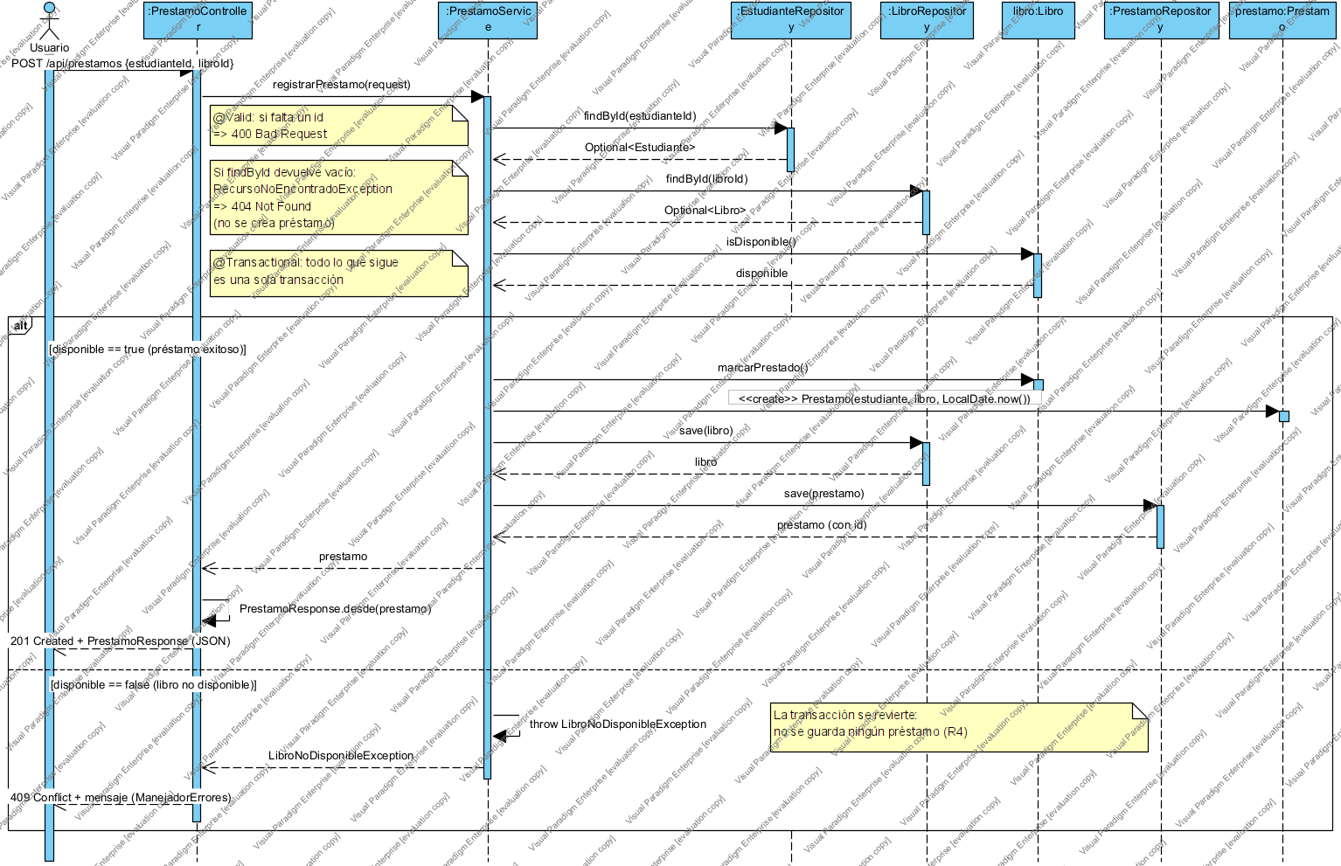
Figura 3. Caminos «préstamo exitoso» y «libro no disponible». Las notas indican los casos 400 y 404.

4.1 Verificación: cada mensaje corresponde a una operación del diagrama de clases
Mensaje en la secuencia | Operación en el diagrama de clases
POST /api/prestamos {estudianteId, libroId} | PrestamoController.registrar(request: PrestamoRequest)
registrarPrestamo(request) | PrestamoService.registrarPrestamo(request): Prestamo
findById(estudianteId) | EstudianteRepository (heredada de JpaRepository.findById(id): Optional<T>)
findById(libroId) | LibroRepository (heredada de JpaRepository.findById)
isDisponible() | Libro.isDisponible(): boolean
marcarPrestado() | Libro.marcarPrestado(): void
«create» Prestamo(estudiante, libro, LocalDate.now()) | Prestamo(estudiante, libro, fechaPrestamo) + dependencia «create» Service ⇢ Prestamo
save(libro) / save(prestamo) | LibroRepository / PrestamoRepository (heredada de JpaRepository.save(entidad): T)
PrestamoResponse.desde(prestamo) | PrestamoResponse.desde(prestamo): PrestamoResponse (estática)
throw LibroNoDisponibleException | Dependencia «throw» Service ⇢ LibroNoDisponibleException
409 Conflict / 404 Not Found | ManejadorErrores.manejarNoDisponible(ex) / manejarNoEncontrado(ex)

Actividades 5 y 6 · Proyecto Spring Boot y pruebas
Se construyó el proyecto (carpeta smartlibrary/ del repositorio) con Java 21, Maven, Spring Web, Spring Data JPA, Validation y H2. Los nombres de clases y métodos son los mismos de los diagramas.
Paquete | Clases
controller | PrestamoController, ManejadorErrores
dto | PrestamoRequest, PrestamoResponse
service | PrestamoService
repository | EstudianteRepository, LibroRepository, PrestamoRepository
model | Estudiante, Libro, Prestamo
exception (extra) | RecursoNoEncontradoException, LibroNoDisponibleException

Datos iniciales de prueba: estudiantes 1 (Ana Torres) y 2 (Luis Gomez); libros 1, 2 y 3, todos disponibles.

6.1 Resultados de los escenarios
Escenario | Resultado esperado | Resultado obtenido | Prueba automática
Préstamo de libro disponible | 201 Created y préstamo registrado | 201, préstamo con id 1 y activo = true | prestamoLibroDisponible ✔
Libro ya prestado | 409 Conflict; sin nuevo préstamo | 409 «El libro ... ya esta prestado»; sigue habiendo 1 préstamo | libroYaPrestado ✔
Estudiante inexistente | 404 Not Found | 404 «No existe el estudiante con id 99» | estudianteInexistente ✔
Libro inexistente | 404 Not Found | 404 «No existe el libro con id 99» | libroInexistente ✔
Consulta de préstamos | 200 OK con registros | 200 con la lista de préstamos | consultaPrestamos ✔
(extra) Petición sin libroId | 400 Bad Request | 400 y no se crea préstamo | peticionInvalida ✔

Evidencia: mvn test → Tests run: 6, Failures: 0, Errors: 0, Skipped: 0
Evidencia con la aplicación en ejecución (curl contra http://localhost:8080):
### 1. Préstamo de libro disponible (esperado 201)
HTTP/1.1 201
Content-Type: application/json
{"id":1,"estudianteId":1,"nombreEstudiante":"Ana Torres","libroId":1,"tituloLibro":"Diseno de Software","fechaPrestamo":"2026-11-12","activo":true}
### 2. Libro ya prestado (esperado 409)
HTTP/1.1 409
Content-Type: text/plain;charset=UTF-8
Content-Length: 46
El libro 'Diseno de Software' ya esta prestado
### 3. Estudiante inexistente (esperado 404)
HTTP/1.1 404
Content-Type: text/plain;charset=UTF-8
Content-Length: 33
No existe el estudiante con id 99
### 4. Libro inexistente (esperado 404)
HTTP/1.1 404
Content-Type: text/plain;charset=UTF-8
Content-Length: 28
No existe el libro con id 99
### 5. Consulta de préstamos (esperado 200, solo 1 registro)
HTTP/1.1 200
Content-Type: application/json
[{"id":1,"estudianteId":1,"nombreEstudiante":"Ana Torres","libroId":1,"tituloLibro":"Diseno de Software","fechaPrestamo":"2026-11-12","activo":true}]

Actividad 7 · Revisión y defensa

¿Qué responsabilidades cambiaron del modelo inicial al modelo por capas?
Responsabilidad | Modelo inicial | Modelo por capas
Guardar estudiantes, libros y préstamos | GestorPrestamos (listas en memoria) | EstudianteRepository, LibroRepository, PrestamoRepository (H2)
Coordinar «Registrar préstamo» | GestorPrestamos.registrarPrestamo(e, l) | PrestamoService.registrarPrestamo(request), con transacción
Buscar por id | Nadie (recibía objetos ya cargados) | Repositorios (findById), llamados por el servicio
Rechazar libro no disponible | Nadie lo hacía explícitamente | PrestamoService lanza LibroNoDisponibleException → 409
Recibir HTTP y responder | No existía | PrestamoController + DTO + ManejadorErrores
Cambiar disponibilidad | Libro.marcarPrestado() (o setDisponible) | Solo Libro.marcarPrestado(); se quita el setter público

GestorPrestamos desaparece: su parte de «base de datos» pasa a los repositorios y su parte de «coordinación» pasa al servicio. Así cada clase tiene una sola razón para cambiar (alta cohesión).

¿Qué patrón GRASP se reconoce en la coordinación del caso de uso? ¿Por qué un controlador GRASP no equivale necesariamente a @RestController?
Se reconoce el patrón Controlador (GRASP), en su variante de controlador de caso de uso: PrestamoService es el primer objeto, después de la interfaz, que recibe la operación del sistema «registrar préstamo» y coordina a los demás (repositorios y entidades) sin hacer él mismo todo el trabajo. Junto a él aparecen Experto (Libro decide sobre su propia disponibilidad), Creador (el servicio crea el Prestamo porque tiene los datos para inicializarlo), Bajo acoplamiento y Alta cohesión.
Un controlador GRASP es un rol de diseño: «quién coordina una operación del sistema». @RestController es una anotación de Spring para la capa de presentación: «quién atiende HTTP». No son lo mismo porque: (1) el @RestController depende de HTTP (rutas, JSON, códigos), mientras que el caso de uso debería poder ejecutarse igual desde otra entrada (una prueba, una app de escritorio, otra API); (2) si el @RestController coordinara todo, se volvería un controlador saturado (baja cohesión) y mezclaría web con negocio. Por eso aquí el @RestController solo traduce, y el rol de controlador GRASP lo cumple PrestamoService.

¿Dónde se ubica la regla de disponibilidad y por qué?
El dato y su cambio están en Libro (isDisponible() y marcarPrestado()), porque Libro es el Experto en información: es dueño del atributo disponible. La decisión de rechazar el préstamo está en PrestamoService, porque es una regla del caso de uso (R1) que debe comprobarse dentro de la misma transacción en la que se crea el préstamo; si falla, se revierte todo y no queda préstamo (R4). No va en el Controller (se saltaría si el caso de uso se llama desde otra entrada y mezclaría HTTP con negocio) ni en el Repository (su trabajo es solo guardar y recuperar).

¿Qué relaciones UML conservaron y cuáles modificaron?
Relación | Decisión | Motivo
Prestamo – Estudiante (1 : 0..*) | Se conserva como asociación, ahora dirigida desde Prestamo | Prestamo guarda la referencia (@ManyToOne). El historial del estudiante se consulta con el repositorio, no con una lista en Estudiante.
Prestamo – Libro (1 : 0..*) | Se conserva como asociación, ahora dirigida desde Prestamo | Igual que la anterior; R5 se cumple con disponible y fechaDevolucion.
GestorPrestamos – Estudiante / Libro / Prestamo (1 : 0..*) | Se eliminan | La clase desaparece; las colecciones en memoria se sustituyen por repositorios.
Controller → Service → Repositories | Nuevas asociaciones dirigidas, multiplicidad 1 | Referencias mantenidas por inyección de dependencias.
Uso de DTO, entidades y excepciones | Nuevas dependencias «use», «create», «throw», «persist» | Uso puntual sin atributo.
Repositorios ▷ JpaRepository | Nueva generalización entre interfaces | Heredan findById, findAll y save.
Agregación / composición | Siguen sin usarse | No hay todo-parte con ciclo de vida.

¿Cómo se comprueba la trazabilidad requisito → clase → operación → prueba?
Requisito | Clase | Operación | Prueba
R1 Solo libro disponible | Libro, PrestamoService | isDisponible(); registrarPrestamo() lanza LibroNoDisponibleException | libroYaPrestado (409)
R2 Registra estudiante, libro y fecha | Prestamo, PrestamoService | Prestamo(estudiante, libro, fechaPrestamo) | prestamoLibroDisponible (revisa estudianteId y libroId)
R3 El libro deja de estar disponible | Libro | marcarPrestado() | libroYaPrestado (el 2.º intento falla porque el 1.º cambió el estado)
R4 Solicitud inválida no crea préstamo | PrestamoController, PrestamoService, ManejadorErrores | @Valid; @Transactional; excepciones 404/409 | estudianteInexistente, libroInexistente, libroYaPrestado, peticionInvalida (el conteo de préstamos no cambia)
R5 Un solo préstamo activo por libro | Libro, Prestamo | isDisponible(); estaActivo() | libroYaPrestado
Consulta de préstamos | PrestamoController, PrestamoService, PrestamoRepository | listar(); listarPrestamos(); findAll() | consultaPrestamos (200)

La tabla se recorre en ambos sentidos: si una prueba falla se sabe qué operación y qué regla revisar, y si cambia una regla se sabe qué prueba actualizar.

Explicación breve de las decisiones de diseño
- Tres capas con dirección única. Controller → Service → Repository. El controlador solo traduce HTTP, el servicio coordina el caso de uso y los repositorios persisten. Ninguna capa inferior conoce a una superior y el controlador nunca toca un repositorio.
- El dominio no es una capa. Estudiante, Libro y Prestamo son entidades que usan las tres capas. Conservan su comportamiento propio (marcarPrestado, estaActivo) para no convertirse en simples contenedores de datos.
- GestorPrestamos se divide. Tenía dos responsabilidades (guardar y coordinar). Se reparte entre PrestamoService y los tres repositorios: alta cohesión y bajo acoplamiento.
- DTO en la entrada y la salida. PrestamoRequest solo pide los ids (los objetos se buscan en el servidor) y se valida con @NotNull. PrestamoResponse evita exponer las entidades y define el JSON del contrato.
- Errores como excepciones del negocio. El servicio lanza RecursoNoEncontradoException y LibroNoDisponibleException sin saber de HTTP; ManejadorErrores las traduce a 404 y 409. Así el contrato queda en presentación.
- Transacción en el servicio. registrarPrestamo es @Transactional: cambiar la disponibilidad y crear el préstamo ocurren juntos o no ocurren (R4). La concurrencia (dos préstamos simultáneos del mismo libro) quedaría para una mejora con bloqueo optimista (@Version).
- Asociaciones vs. dependencias. Se dibuja asociación solo cuando hay atributo (inyección o @ManyToOne) y dependencia cuando hay uso puntual. No se agregaron rombos ni realizaciones sin argumento.
- H2 en lugar de MongoDB. El taller pide H2 con Spring Data JPA. El diseño por capas no cambia si luego se usa MongoDB: solo cambiarían las anotaciones de las entidades y la interfaz base del repositorio (MongoRepository).

Entregables
Entregable | Dónde está
Diagrama inicial anotado | Figura 1 · SmartLibrary - Modelo inicial anotado.png
Tabla de responsabilidades | Actividad 2
Diagrama de clases por capas | Figura 2 · SmartLibrary - Clases por capas.png · Clases_Por_Capas_VisualParadigm.xmi
Diagrama de secuencia | Figura 3 · SmartLibrary - Secuencia Registrar préstamo.png
Proyecto Spring Boot y evidencias | carpetas smartlibrary/ y docs/evidencias/ del repositorio · sección 6.1
Explicación de decisiones | Sección anterior

